Создать документ для формирования в БП30 Кредит нот.
Документ необходимо создать в блоке «покупки»
Прилагаю принскрин из БП20
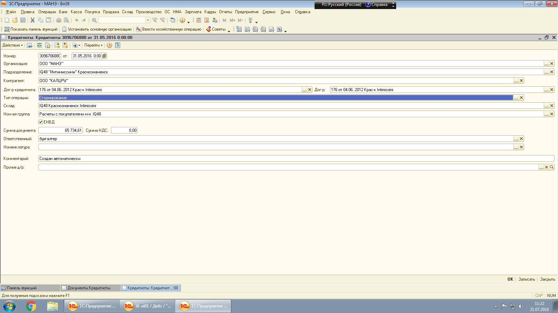
В графе «Тип операции» будет несколько видов операций с разными проводками. Типы операций следующие «Сторнирование», «Материалы», «Униформа»,
- Тип операции «Сторнирование» блок проводок следующий
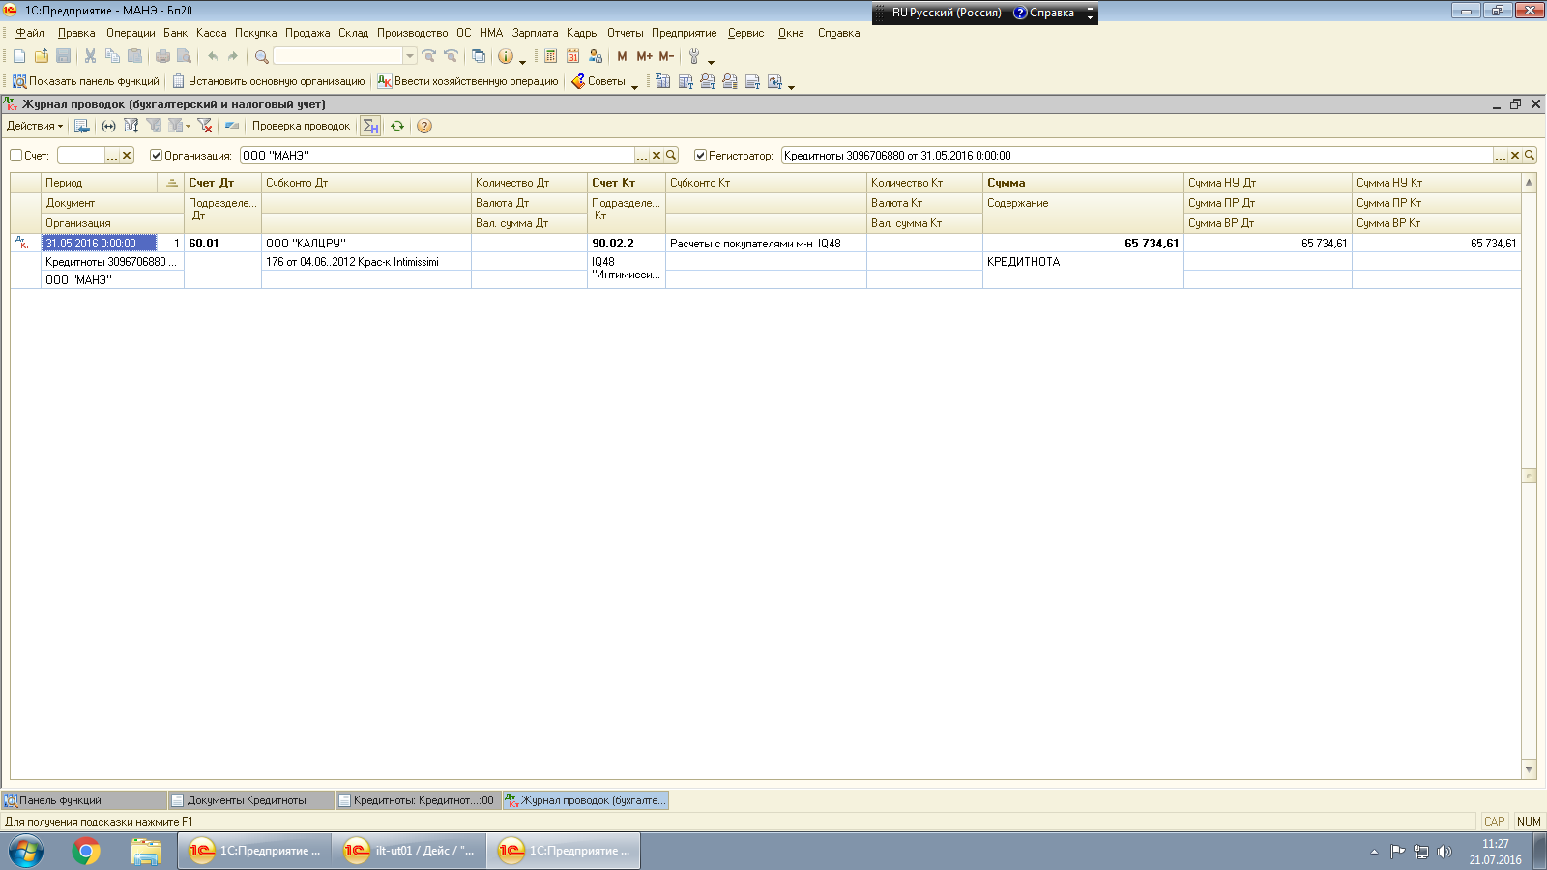
- Тип операции «Материалы»
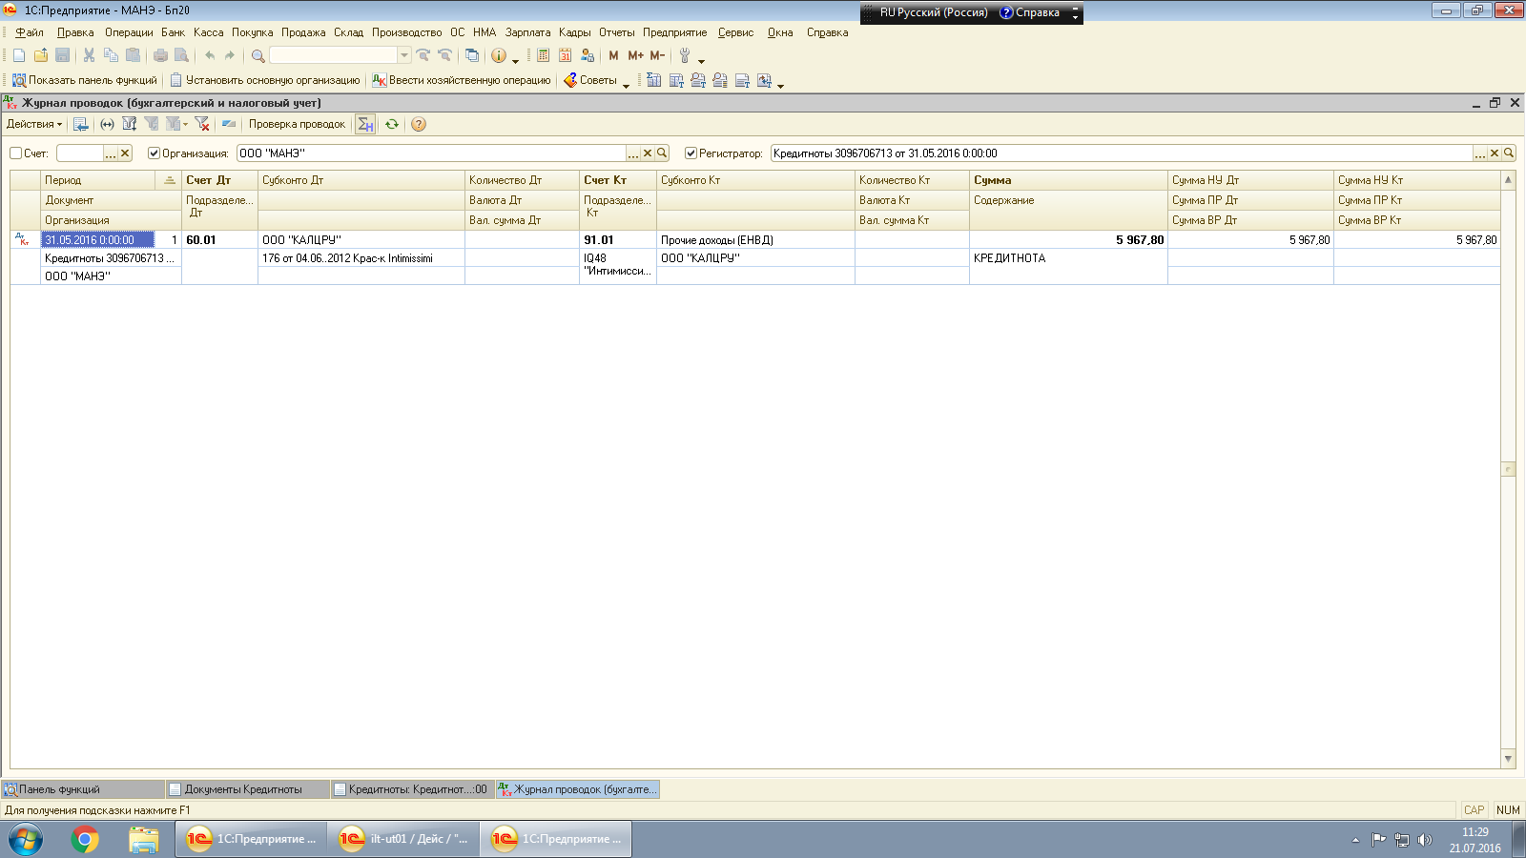

- Тип проводки «Униформа»
